主治医意見書 Word入力フォーム 説明書
ver.R0304_03

「主治医意見書 Word入力フォーム」とは
- 要介護認定における審査判定等に用いられる「主治医意見書」の入力フォームです。
- Microsoft Word 2010以降のバージョンに対応しています。
- ver.R0304_xxでは令和３年４月に厚生労働省から示された様式の見直しに対応しています。

特徴
- 記入時の省力化を目指し、コントロールフォームを配置済
  - クリック切り替え可能なチェックボックス
  - カレンダーやリストから選択できる日付コントロール
  - ドロップダウンリストから選択可能な傷病名（特定疾病）・身体の部位
- ヘルプ・自立度判定ガイドラインの表示機能を実装
- Word「文書の保護」機能による、誤削除・レイアウト崩れを防止
- マクロ・VBA未使用。セキュリティ上のリスクを低減
- 未入力で印刷し、紙様式としても使用可能

使用方法（使用開始まで４ステップ）
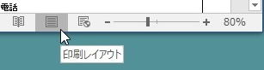
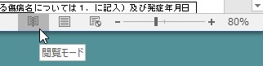
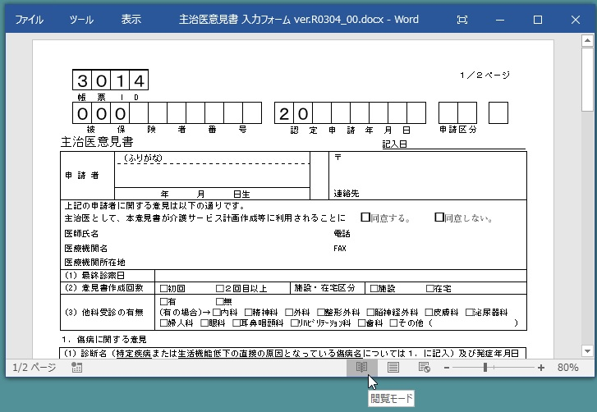
- “主治医意見書 入力フォーム”を開き、印刷レイアウトで表示する。
印刷レイアウトに切り替える。
なお、「表示」タブ－「文書の編集」ボタンでも切り替え可能
主治医意見書 Word入力フォーム”を開いた画面
右下部を見ると閲覧モードになっている。
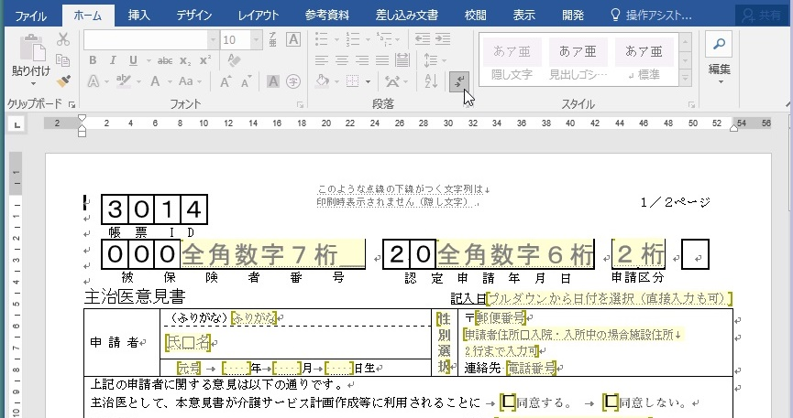
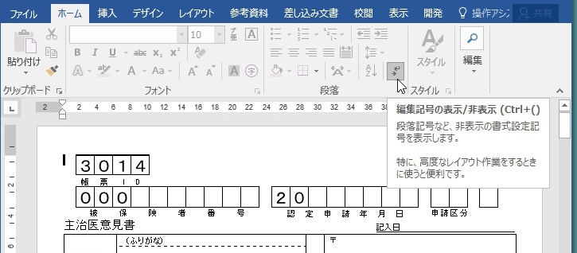
- [ホーム]タブ-[段落]-[編集記号の表示/非表示]ボタンを２回クリックし、隠し文字を表示する。
隠し文字が表示され、編集可能領域が強調表示される。

（隠し文字…Wordにおけるフォントの書式の一つ。
画面上は表示されるが、印刷時には印字されない）
- １ページ目上部の被保険者番号・認定申請年月日・申請区分を全角数字で入力（依頼書や紙様式に記載）
- 各入力箇所に配置されたフォームを編集し、主治医意見書を作成する

注意事項
- この様式に記入したものはA4用紙に両面印刷し、「主治医意見書提出依頼書」に同封の返信用封筒にて提出してください
- 様式に記入済みの「帳票ID」や「"被保険者番号"先頭３つの0」等は世田谷区向けのものです
- 厚生労働省から示されている様式とは、レイアウトに若干の差異があります（本様式では３-(4)その他の精神・神経症状が2ページ目に配置されている等）
- Wordバージョンやパソコンの性能によっては、文字入力が遅くなる等の症状が発生する場合があります

Q＆Aとトラブルシューティング

Q1.申請区分の番号の意味が知りたい。

A1.申請区分と番号の対応は次の通りです。
申請区分 | 申請区分の番号
新規申請（要支援認定者が区分変更する場合含む） | １１
区分変更申請 | ３１
更新申請 | １２

Q2.判定基準等の画像が表示されているが、非表示にしたい。

A2.左端の四角形の中にカーソルを移動すると表示される三角形をクリックすると、画像を非表示にすることができます。
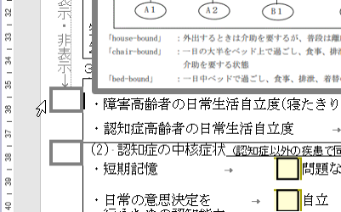
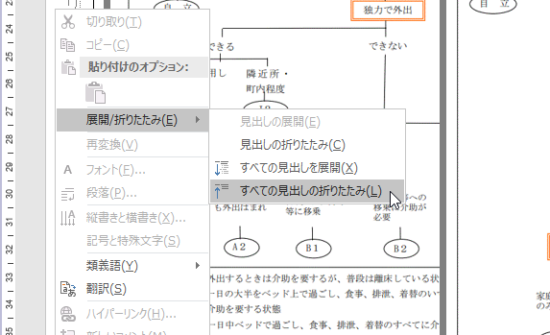
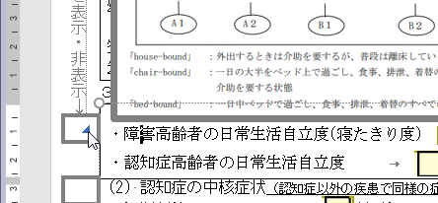
また、すべての画像を一括して表示／非表示を切り替えたい場合、いずれかの四角形の左の外側を右クリックし、[展開/折りたたみ]-[すべての見出しを展開]または[すべての見出しを折りたたみ]の順にクリックします。
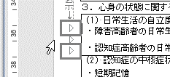
[すべての見出しを折りたたみ]をした場合、四角形の外に三角形が出現しますが、
この三角形は使用しません。

Q3.印刷しようとすると白紙になってしまう。/印刷されない部分がある。

A3.Wordの設定[Wordで作成した描画オブジェクトを印刷する]が有効になっているか確認してください。
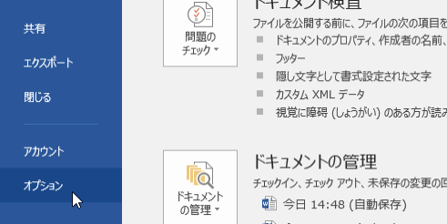
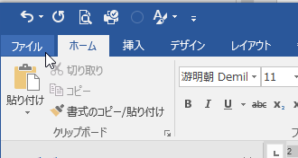
[ファイル]タブ-[オプション]をクリックし、「Wordのオプション」を開く

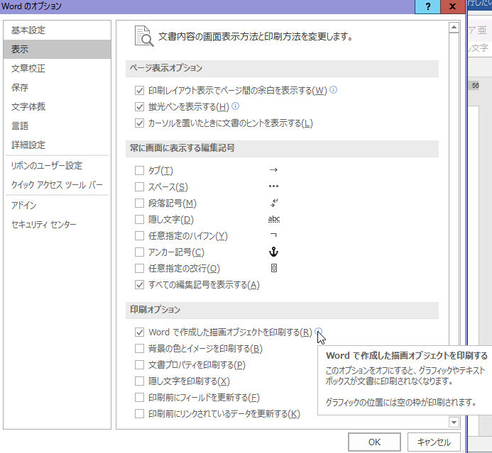
[表示]-[印刷オプション]にある[Wordで作成した描画オブジェクトを印刷する]にチェックを入れる

Q4.隠し文字が印刷されてしまう。

A4.Wordの設定[隠し文字を印刷する]が有効になっていないか確認してください。
[ファイル]タブ-[オプション]をクリックし、「Wordのオプション」を開く（Q＆A3と同様）
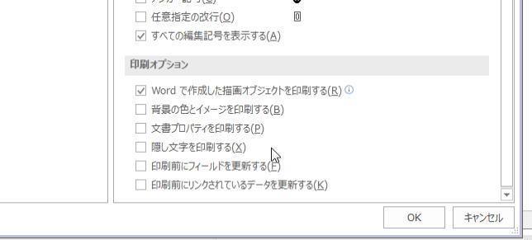
[表示]-[印刷オプション]にある[隠し文字を印刷する]のチェックを外す

